**Proyecto CRM**

**Ingeteam - FV**

**DOCUMENTO DE REQUERIMIENTOS Y ESPECIFICACIONES PARA EL DESARROLLO E IMPLEMENTACIÓN DE UNA SOLUCIÓN CRM**

**Capítulo 1 - Introducción**

**INDICE**

1 INTRODUCCIÓN 4

1.1 Breve presentación de la corporación Ingeteam, la división Energía y la unidad de negocio Fotovoltaica 5

1.2 Organigramas 9

1.3 Breve presentación del portfolio de productos y servicios 10

1.3.1 Productos del Área Fotovoltaica 10

1.3.2 Servicios prestados por Ingeteam 11

1.4 Breve presentación del porfolio de clientes y sus diferentes perfiles (B2B) 12

**CONTROL DE ACTUALIZACIONES**

|  |  |  |  |  |
| --- | --- | --- | --- | --- |
| **VERSIÓN** | **FECHA CREACIÓN** | **CREADO POR** | **FECHA APROBACIÓN** | **APROBADO POR** |
| 150423 | 22/04/2015 | Juan Carlos Jadraque  José Luis González  Javier Villanueva  Arturo Albacete  Ignacio Parres | - | - |
|  |  |  |  |  |
|  |  |  |  |  |
|  |  |  |  |  |
|  |  |  |  |  |
|  |  |  |  |  |
|  |  |  |  |  |
|  |  |  |  |  |
|  |  |  |  |  |
|  |  |  |  |  |

|  |  |
| --- | --- |
| **PUNTO** | **CAMBIOS RESPECTO DE LA VERSIÓN ANTERIOR** |
|  | NO APLICA al ser primera versión |
|  |  |
|  |  |
|  |  |
|  |  |
|  |  |
|  |  |
|  |  |
|  |  |
|  |  |
|  |  |
|  |  |
|  |  |
|  |  |
|  |  |
|  |  |
|  |  |
|  |  |
|  |  |

# INTRODUCCIÓN

El objeto principal de este documento es disponer de una descripción unívoca de la solución **Customer Relationship Management** (CRM) que será implantada en el área **Fotovoltaica** (FV) de la división de **Energy** de **Ingeteam Power Technology**. Este documento es fruto de varios meses de análisis con los diferentes actores del Área Fotovoltaica.

El destinatario de este documento es la empresa integradora de la plataforma CRM. La selección, tanto de la plataforma como de la empresa integradora, se llevará a cabo a lo largo de esta fase inicial.

Por lo tanto, y a diferencia de otras implantaciones de un CRM, la fase de análisis ya ha sido desarrollada por Ingeteam, de forma amplia y exhaustiva. Por lo que se entiende que en la implantación del CRM, por parte de la empresa integradora, ya no será necesaria la clásica fase de análisis al estar ya realizada en su mayor parte.

El documento se divide en una serie de capítulos (ver índice), en los que se recogen aspectos funcionales y técnicos que se han de tener en cuenta para la correcta implantación del CRM.

Aquellos capítulos que contienen requerimientos incluyen un *checklist* para que el integrador identifique aquellos puntos sobre los que se va a realizar un chequeo de las principales funcionalidades que atañen al CRM. El desarrollador deberá aplicar especial atención a estos puntos y se valorará la calidad de la implantación teniendo en cuenta estas funcionalidades destacadas.

Este documento, además, servirá como especificación de requisitos para la elaboración de las propuestas por parte de los integradores invitados. Pese a que este documento es la principal fuente de datos para la elaboración de la propuesta y posterior implementación, los integradores podrán recibir especificaciones adicionales a través de posibles reuniones, correos electrónicos o presentaciones. Por lo tanto se deberán responsabilizar de llevar a cabo las tomas de datos que consideren necesarias para complementar este documento de análisis, e incluir, en sus propuestas, las especificaciones adicionales que consideren oportunas para el éxito del proyecto de implantación del CRM.

## Breve presentación de la corporación Ingeteam, la división Energía y la unidad de negocio Fotovoltaica

Ingeteam cuenta con una larga y probada trayectoria en los sectores energéticos e industriales, que ve sus inicios en 1972. Gracias a su estructura basada en divisiones – Energía, Industria, Naval, Tracción, Tecnologías Básicas, Servicios – y a una política de crecimiento sostenible, Ingeteam goza de una posición privilegiada y competitiva, estableciéndose como una de las principales empresas en el sector de electrónica de potencia. Ingeteam es un líder de mercado especializado en electrónicos de control y potencia (conversores de frecuencia, control de automatización y procesos), equipo eléctrico, generadores, motores, ingeniería eléctrica y centrales eléctricas.

Ingeteam está compuesta por varias empresas que están organizadas en seis divisiones. Cuatro de las divisiones están agrupadas por sector de producto: Energía, Industria, Naval, y Tracción Ferroviaria, mientras que la división Tecnologías Básicas se enfoca en I+D y la división Servicios ofrece servicios de instalación y mantenimiento. La empresa cuenta con laboratorios de investigación y desarrollo que complementan sus capacidades de producción tecnológica. Ingeteam ha fortalecido su posición enfocándose en dos objetivos claramente definidos: expansión internacional y diversificación de sectores.

Ingeteam continúa con su intensa actividad de explorar nuevos mercados y, donde es apropiado, establecerse en nuevos países donde el crecimiento es esperado en los sectores en los que está activamente involucrado. La innovación es algo fundamental para Ingeteam, que continua aplicándola a todos los sectores para mejorar la eficiencia energética en consumo y generación.

En cuanto a su relación con el mercado de los renovables, Ingeteam Energy tiene alrededor de 24 GW de capacidad de potencia eólica instalada por todo el mundo y 18 años de experiencia en la industria eólica. Casi el 8% de todas las turbinas eólicas mundiales operan con tecnología Ingeteam. En el sector fotovoltaico solar, diseña y produce inversores conectados a la red así como aislados, ofreciendo a sus clientes soluciones adaptadas a requerimientos específicos de control y generación para sistemas fotovoltaicos a escalas residenciales, comerciales/industrial, y utility. Hoy, la capacidad mundial acumulada de Ingeteam de inversores FV instalados es alrededor de 4.5 GWp.

Ingeteam es una empresa de primera categoría, presente en muchos mercados distintos con sus propias filiales. Para Ingeteam, es esencial proveer productos y servicios cerca de sus clientes. Ofrecen apoyo a sus clientes en diferentes países repartidos por los cinco continentes. El establecimiento de Ingeteam en los países más importantes donde la previsión para los años venideros es de crecimiento significativo en el sector, permite a Ingeteam mantener una posición importante en el mercado FV.

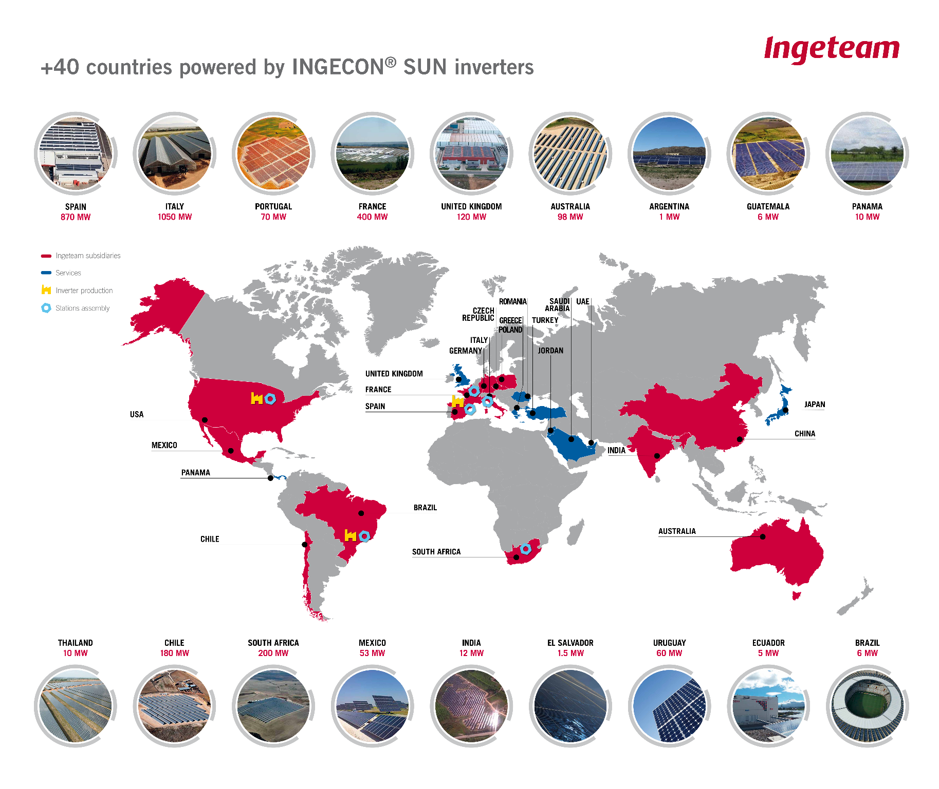

Mapa mundial de actividades y presencia FV

Datos clave de la empresa incluyen:

* 7% de inversión anual de ventas netas en I+D
* 2.973 empleados mundialmente
* 16 años de experiencia en la industria solar
* 3 instalaciones productoras (Europa, Norteamérica, Sudamérica)
* Filiales en los cinco continentes
* 4,5 GWp capacidad de potencia FV instalada mundialmente
* 4% de todas las plantas FV mundiales operan con tecnología Ingeteam
* 22.500 inversores trifásicos FV y 47.500 inversores monofásicos instalados mundialmente

**Productos y Servicios Solar FV**

Con sus instalaciones productoras para inversores solares en España, EE.UU y Brasil, Ingeteam ofrece inversores con un rango de potencia de salida de 2,5 kW a 1.165 kW para sistemas conectados a la red, estaciones integradas para proyectos de escala utility (con transformador MV incluido), inversores híbridos para sistemas aislados, *string* boxes, y una gama de herramientas para interconectar inversores y visualización de parámetros del sistema vía web o PC. Todos estos productos están hechos para satisfacer los requerimientos de cada cliente, en línea con los valores base de Ingeteam: asistencia, servicio, y adaptabilidad al cliente.

**Mercado Residencial**

Es el mercado orientado a las cubiertas del sector doméstico particular, con potencias normalmente entre 0 y 10 kW. Ingeteam ofrece una amplia gama de inversores monofásicos de 2,5 kW hasta 10 kW en configuraciones distintas, con aislamiento galvánico, sin transformador, y que cumplen con las regulaciones de los principales mercados mundiales.

**Mercado Comercial / Industrial**

Es el mercado orientado a cubiertas del sector comercial e industrial, con potencias normalmente entre 10 kW y 1 MW. La oferta de Ingeteam para el sector comercial incluye los más novedosos inversores *string* sin transformador (Ingecon Sun 3Play 10kW a 20kW/ 24 kW UL), los modelos Ingecon Sun Power con potencias de salida desde los 50 kW a 250 kW y los modelos Ingecon Sun PowerMax U con aislamiento galvánico hasta los 500 kW.

**Mercado Utility**

Es el mercado orientado a grandes plantas FV en suelo, con potencias normalmente mayores de 1 MW. La línea de productos orientada al sector de escala utility es la familia Ingecon Sun Power Max y la soluciones integradas MV Power Station desde 125 kW a 1.070 MW. La gama PowerMax está disponible en versión modular (Multi MPPT/Master Slave) y la versión Monoblock. Ingeteam también ofrece una gran variedad de soluciones personalizadas *llave en mano* completas hasta 3.500 kVA para todo tipo de entornos.

Ingeteam ha desarrollado una solución llave en mano en media tensión que integra todo el equipo de conversión energética hasta 3.500 kVA, inversores FV, transformadores LV/MV, celdas de media tensión, panel de servicios auxiliares y equipo de monitorización que puede ser hecho a medida. Es entregado totalmente equipado con una integración completa de la carcasa, los inversores, los controles y el transformador en unidad única o en plataforma para su instalación *Plug & Play* in situ.

**Mercado Storage (Almacenamiento Energético)**

Es el mercado orientado a la aplicación fotovoltaica con almacenamiento (baterías), en los distintos tres mercados mencionados anteriormente. Las baterías permiten una mayor capacidad de gestión de la energía, un autoconsumo configurable y la hibridación con otras tecnologías de generación. El INGECON SUN® STORAGE, disponible en 1Play, Power y Power Max, es un inversor de batería bidireccional que puede ser usado en sistemas conectados a la red o aislados.

**Ingeteam Service**

Ingeteam Service actualmente provee servicios de mantenimiento y operación a más de 90 plantas generadoras FV, acumulando un total de más de 700 MW en una gran parte del mundo. Se trata de una unidad de negocio con su propia identidad y es independiente de la unidad de negocio de producto fotovoltaico.

## Organigramas

A continuación presentamos los organigramas de Ingeteam Power Technology – Energy en su centro de trabajo de Pamplona:

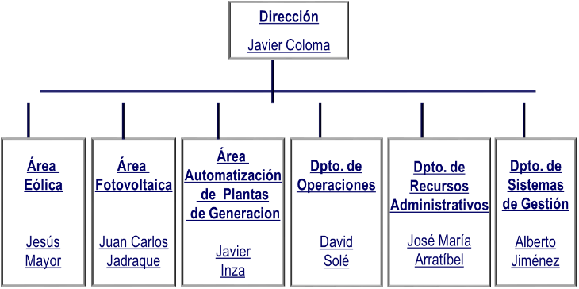

**Área Fotovoltaica**

Juan Carlos Jadraque

Organigrama del Área Fotovoltaica (Enero 2015):

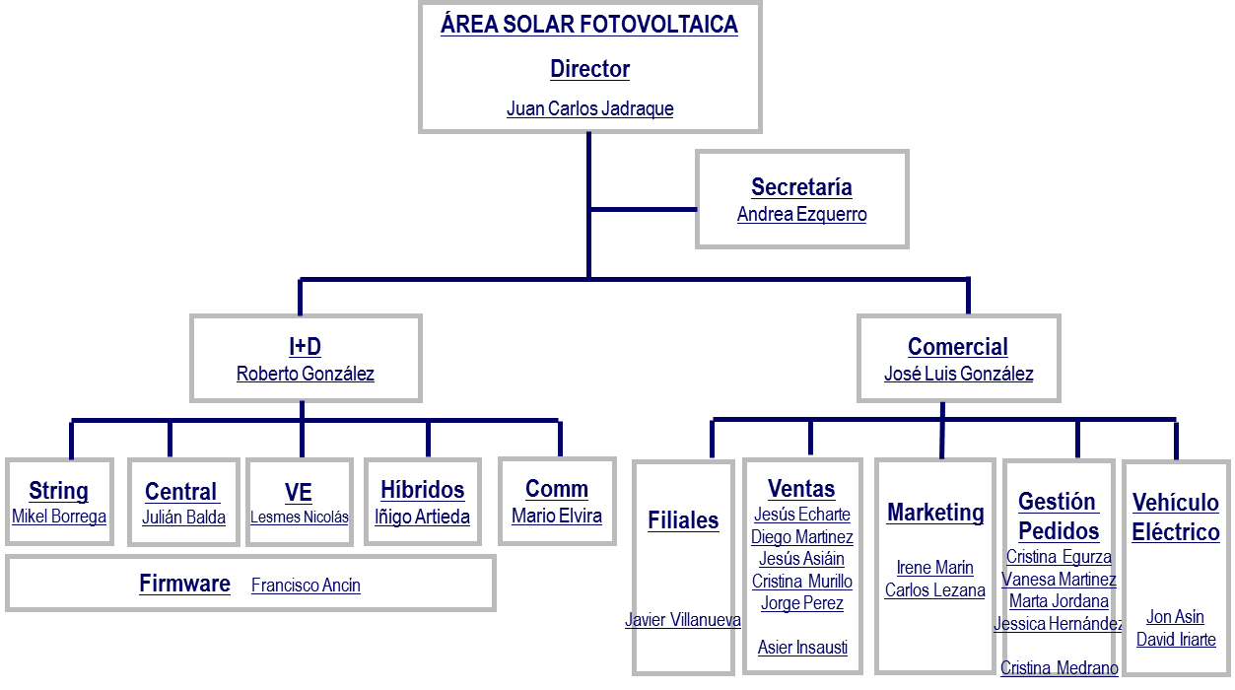

## Breve presentación del portfolio de productos y servicios

A continuación presentaremos los productos y servicios ofertados por Ingeteam en su unidad de negocio FV, que están en el orden de los 3.500 artículos creados en el sistema SAP a día de hoy.

Todos los productos y servicios están categorizados de forma jerárquica en cuatro niveles:

**- Category**

**- Family**

**- Series**

**- Model**

1. * 1. Productos del Área Fotovoltaica

Ingeteam FV trabaja con diferentes productos, como, por ejemplo, Inversores Fotovoltaicos, Inversores de Baterías, Inversores Micro-Eólicos, Soluciones para gestionar la energía, Soluciones Diésel-FV, Accesorios, Repuestos, UPS eólica (Uninterrupted Power Source), LOC Termosolar y Productos Movilidad Eléctrica (cargadores VE).

En modo simplificado podemos decir que existen productos "estándar" y productos "configurables" en función de las características de cada proyecto. En líneas generales los productos estándar atacan a mercados de rotación (residencial, comercial e industrial) y los configurables que generalmente van destinados a grandes proyectos que requieren un grado de configuración muy específico.

Debemos tener en cuenta que por razones históricas y funcionales de la organización, los productos relacionados con el sector del vehículo eléctrico están gestionados dentro del Área Fotovoltaica.

Todos los productos, con excepción de los *productos en desarrollo*, estarán identificados con un código único en SAP (**código SAP**) procedente del sistema ERP SAP implantado en Ingeteam.

Además se utiliza el **código 25**, código inteligente diseñado por I+D para poder realizar configuraciones de productos terminados. Permite configurar un producto a medida, incluso productos que no existen en SAP. Una vez configurado un producto, se puede calcular el coste de los mismos a partir del coste de los materiales utilizados para su configuración. Para poder configurar un producto con su Código 25, se dispondrá en el CRM de un **Configurador de Productos.**

* + 1. Servicios prestados por Ingeteam

Aparte de los productos, Ingeteam FV ofrece también servicios de tres clases: extensión de garantía, puestas en marcha y reparación en fábrica. Estas actuaciones se deben ver como servicios de valor añadido, acompañado siempre de una venta previa de producto.

| **Módulo** | | **Servicios de post-venta ofrecidos** |
| --- | --- | --- |
|  | **Extensión de garantía** | * Prolongar la garantía de producto. * Gastos de devolución incluidos. |
|  | **Puesta en marcha (PEM)** | * Basada en los protocolos propios y del cliente. |
|  | **Diagnóstico y reparación** | * Reparación en fábrica. |

## Breve presentación del porfolio de clientes y sus diferentes perfiles (B2B)

Ingeteam FV segmenta el mercado con respecto a la dimensión de las instalaciones. Existen cuatro segmentos de mercado: Residencial, Comercial/Industrial, Landscape/Utilities y Storage. Por norma general los actores en cada uno de los segmentos son diferentes, pero no excluyentes.

Estos segmentos son:

* **Residencial** 
  + Rango: 2-10 kWp
  + Productos: habitualmente 1-Play
  + Actores principales: Instaladores, Distribuidores (generalmente locales o nacionales)
* **Comercial/Industrial**
  + Rango: 10 kWp – 1 MWp
  + Productos: habitualmente 3-Play
  + Actores principales: Centros Comerciales, Fabricantes/Distribuidores de coches
* **Landscape/Utilities**
  + Rango: > 1MWp
  + Productos: PowerMax, PowerStations, Central Inverters
  + Actores principales: EPCistas, Developers/Promotores (generalmente empresas internacionales), Desarrolladores, Promotores (FRV)
* **Storage & Diesel**
  + Rango: 2 kWp – 10 MWp
  + Productos: 1 Play Storage + 3 Play Storage + Power Storage + PowerMax Storage
  + Actores principales: Todos los identificados en los tres mercados en función del tamaño/producto involucrado.

Para profundizar en la catalogación de los clientes, se utilizan los siguientes criterios (que se describirán en detalle en el capítulo de Base de Datos):

1. **Company Value Chain Position**:
   * Este criterio define la actividad concreta que realiza la empresa dentro de la cadena de valor. Éste es multi-valor ya que una determinada empresa puede desempeñar una o más de las funciones enumeradas.
2. **Company Status:**
   * Describe si la empresa está activa o inactiva en el sector FV, o si ya no realiza actividad comercial.
3. **Relation with Ingeteam:** 
   * Aquí se clasifican las empresas de acuerdo a su relación legal/organizacional con respecto a Ingeteam (e.j: filial).
4. **Activity Level:**
   * Clasifica al cliente de acuerdo a su relación histórica con Ingeteam (si ha sido contactado, si es un cliente nuevo o antiguo, etc...).
5. **Commercial Importance for IPT:**
   * En este criterio se clasifican las empresas de acuerdo con el potencial impacto comercial que tienen en la actividad comercial de Ingeteam.
6. **Activity Sector:**
   * Este criterio multi-valor clasifica en qué mercado/sector realiza el cliente su actividad económica. Existen cuatro posibles valores:
   * Mercados Residencial
   * Commercial/Industrial
   * Landscape/Utilities
   * Storage & Diesel.

**CONTROL DE FIRMAS DE APROBACIÓN**

|  |  |  |
| --- | --- | --- |
| Resumen de Identificación: | | |
| Proyecto CRM Ingeteam FV  Documento de requerimientos y especificaciones para el desarrollo e implementación de una solución CRM (DRE)  Capítulo 1 | | |
| Destinatarios / Lista de Distribución: | | |
| NO APLICA – Este documento e integrará como parte del DRE | | |
|  | | |
| **Firmas de aprobación:** | | |
| **Firma:** | **Firma:** | **Firma:** |
| **Juan Carlos Jadraque** | **José Luis González** | **Javier Villanueva** |
| Fecha: | Fecha: | Fecha: |